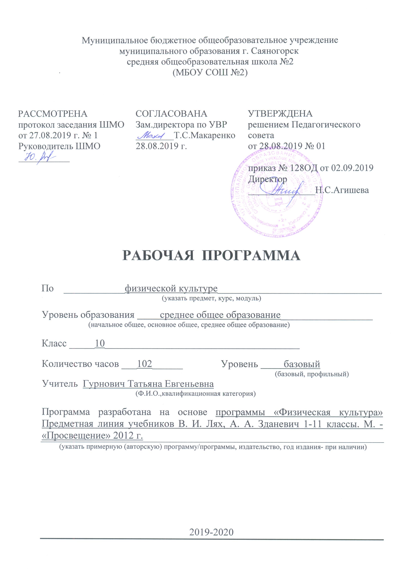
ПОЯСНИТЕЛЬНАЯ ЗАПИСКА
Рабочая программа по физической культуре для 10 класса разработана на основе:
- Федерального компонента государственного стандарта основного общего образования, утвержденного приказом МОиН РФ от 05.03.2004 г. №1089
- Приказ МОиН РФ от 31.03.2014 № 253 «Об утверждении федерального перечня учебников, рекомендованных к использованию при реализации начального общего, основного общего, среднего общего образования» (с изменениями)
- Учебного плана МБОУ СОШ №2 г. Саяногорска на 2018-2019 учебный год.
Также при составлении данной рабочей программы были учтены требования официальных нормативных документов и программа по физической культуре для 10-11 класса разработана в соответствии:
- Концепции духовно-нравственного развития и воспитания личности гражданина;
- Закона «Об образовании в РФ»;
- Федерального закона «О физической культуре и спорте» от 04.12.2007г. №329-ФЗ (ред. от 21.04 2011г.);
В соответствии с годовым календарным учебным графиком МБОУ СОШ №2 г. Саяногорска на 2019-2020 уч. г., продолжительность учебного года составляет для учащихся 10 классов – 34 недели. В соответствии с базисным учебным планом на изучение физической культуры в 10 классе отводится 3 часа. Итого программа по физической культуре на 10 класс рассчитана на 3 часа в неделю, не менее 100 ч в год.
Формирование личности, готовой к активной творческой самореализации в пространстве общечеловеческой культуры, — главная цель развития отечественной системы школьного образования. Как следствие, каждая образовательная область Базисного учебного плана ориентируется на достижение этой главной цели.
Цель школьного образования по физической культуре — формирование разносторонне физически развитой личности, способной активно использовать ценности физической культуры для укрепления и длительного сохранения собственного здоровья, оптимизации трудовой деятельности и организации активного отдыха. В основной школе данная цель конкретизируется: учебный процесс направлен на формирование устойчивых мотивов и потребностей школьников в бережном отношении к своему здоровью, целостном развитии физических и психических качеств, творческом использовании средств физической культуры в организации здорового образа жизни.
Образовательный процесс по физической культуре в основной школе строится так, чтобы были решены следующие задачи:
- укрепление здоровья, развитие основных физических качеств и повышение функциональных возможностей организма;
- формирование культуры движений, обогащение двигательного опыта физическими упражнениями с общеразвивающей и корригирующей направленностью, техническими действиями и приемами базовых видов спорта;
- освоение знаний о физической культуре и спорте, их истории и современном развитии, роли в формировании здорового образа жизни;
- обучение навыкам и умениям в физкультурно-оздоровительной и спортивно-оздоровительной деятельности, самостоятельной организации занятий физическими упражнениями;
- воспитание положительных качеств личности, норм коллективного взаимодействия и сотрудничества в учебной и соревновательной деятельности.
Изучение «Физической культуры» направлено на достижение целей и задач:
- развитие физических качеств и способностей, совершенствование функциональных возможностей организма, укрепление индивидуального здоровья;
- формирование устойчивых мотивов и потребностей в бережном отношении к собственному здоровью, в занятиях физкультурно-оздоровительной и спортивно-оздоровительной деятельностью;
- овладение технологиями современных оздоровительных систем физического воспитания, обогащение индивидуального опыта занятий специально-прикладными физическими упражнениями и базовыми видами спорта;
- овладение системой профессионально и жизненно значимых практических умений и навыков, обеспечивающих сохранение и укрепление физического и психического здоровья;
- освоение системы знаний о занятиях физической культурой, их роли и значении в формировании здорового образа жизни и социальных ориентаций;
- приобретение компетентности в физкультурно-оздоровительной и спортивной деятельности, овладение навыками творческого сотрудничества в коллективных формах занятий физическими упражнениями.
Учащиеся должны иметь представление:
- О целях и задачах предмета физическое воспитание
Учащиеся должны знать:
- роль физической культуры и спорта в формировании здорового образа жизни, организации активного отдыха и профилактике вредных привычек;
- основы формирования двигательных действий и развития физических качеств;
- способы закаливания организма и основные приемы самомассажа.
Учащиеся должны уметь:
- составлять и выполнять комплексы упражнений утренней и корригирующей гимнастики с учетом индивидуальных особенностей организма;
- выполнять акробатические, гимнастические, легкоатлетические упражнения, технические действия в спортивных играх;
- выполнять комплексы общеразвивающих упражнений на развитие основных физических качеств, адаптивной (лечебной) физической культуры с учетом состояния здоровья и физической подготовленности;
- осуществлять наблюдения за своим физическим развитием и индивидуальной физической подготовленностью, контроль за техникой выполнения двигательных действий и режимом физической нагрузки:
- соблюдать безопасность при выполнении физических упражнений и проведении туристических походов;
- осуществлять судейство школьных соревнований по одному из видов спорта; соблюдать безопасность при выполнении физических упражнений и проведении туристических походов;
- осуществлять судейство школьных соревнований по одному из видов спорта.

ТЕМАТИЧЕСКОЕ РАСПРЕДЕЛЕНИЕ КОЛИЧЕСТВА ЧАСОВ
№п/п | Разделы,  темы | Количество часов
 | Разделы,  темы | 10 класс
1 | Основы знаний по физической культуре | В процессе урока
2 | Лёгкая атлетика | 37
3 | Волейбол | 18
4 | Баскетбол | 21
5 | Футбол | 16
6 | Гимнастика с основами акробатики | 8
7 | Резерв | 2
 | Итого | 102

ОСНОВНОЕ СОДЕРЖАНИЕ ОБУЧЕНИЯ
Основы истории развития физической культуры в России; особенности развития избранного вида спорта; физиологические основы деятельности системы дыхания, кровообращения и энергообеспечения при мышечных нагрузках, возможности их развития и совершенствования средствами физической культуры в разные возрастные периоды; индивидуальные способы контроля за развитием адаптивных свойств организма, укрепления здоровья и повышения физической подготовленности; способы организации самостоятельных занятий физическими упражнениями с разной функциональной направленностью, правила использования спортивного инвентаря и оборудования, принципы создания простейших спортивных сооружений и площадок; правила личной гигиены, профилактика травматизма и оказания доврачебной помощи при занятиях физическими упражнениями; навыки, умения, развитие двигательных качеств.
Лёгкая атлетика.
Старты: высокий, с опорой на одну руку; низкий. Бег: 30м; 60м; эстафетный бег на дистанцию 200м; бег 50м; бег 1000м; бег 1500м, бег 2000м, бег 3000м. Прыжки в длину способом»согнув ноги», прыжок с места. Метание малого мяча на дальность и в цель с места и разбега.
Спортивные игры.
Баскетбол: упражнение без мяча: Стойки игрока. Перемещения в стойке приставными шагами боком, лицом и спиной вперед. Остановка двумя шагами и прыжком. Повороты без мяча и с мячом. Комбинации из освоенных элементов техники передвижений (перемещения в стойке, остановка, поворот, ускорение) Ловля и передача мяча двумя руками от груди и одной рукой от плеча на месте и в движении без сопротивления защитника (в парах, тройках, квадрате, круге) Ведение мяча в низкой, средней и высокой стойке на месте, в движении по прямой, с изменением направления движения и скорости. Ведение без сопротивления защитника ведущей и неведущей рукой. Броски одной и двумя руками с места и в движении (после ведения, после ловли) без сопротивления защитника. Максимальное расстояние до корзины 3,60 м. Вырывание и выбивание мяча Комбинация из освоенных элементов: ловля, передача, ведение, бросок Комбинация из освоенных элементов техники перемещений и владения мячом Тактика свободного нападения. Позиционное нападение (5:0) без изменения позиций игроков. Нападение быстрым прорывом (1:0) Взаимодействие двух игроков «Отдай мяч и выйди» Игра по упрощенным правилам мини-баскетбола.
Волейбол: стойки игрока. Перемещения в стойке приставными шагами боком, лицом и спиной вперед. Ходьба, бег и выполнение заданий (сесть на пол, встать, подпрыгнуть и др.).Комбинации из освоенных элементов техники передвижений (перемещения в стойке, остановки, ускорения).Передача мяча сверху двумя руками на месте и после перемещения вперед. Передачи мяча над собой, через сетку. Игра по упрощенным правилам мини-волейбола. Игры и игровые задания с ограниченным числом игроков (2:2, 3:2, 3:3) и на укороченных площадках. Упражнения по овладению и совершенствованию в технике перемещений и владения мячом, типа бега с изменением направления, скорости, челночный бег с ведением и без ведения мяча и др.; метания в цель различными мячами, жонглирование, упражнения на быстроту и точность реакций, прыжки в заданном ритме; всевозможные упражнения с мячом, выполняемые также в сочетании с бегом, прыжками, акробатическими упражнениями и др. Игровые упражнения типа 2:1, 3:1, 2:2, 3:2, 3:3. Комбинации из освоенных элементов: прием, передача, удар. Комбинации из освоенных элементов техники перемещений и владения мячом. Тактика свободного нападения Позиционное нападение без изменения позиций игроков (6:0) Терминология избранной спортивной игры; техника ловли, передачи, ведения мяча или броска; тактика нападений (быстрый прорыв, расстановка игроков, позиционное нападение) и защиты (зонная и личная защита). Правила и организация избранной игры (цель и смысл игры, игровое поле, количество участников, поведение игроков в нападении и защите). Правила техники безопасности при занятиях спортивными играми Организация и проведение подвижных игр и игровых заданий, приближенных к содержанию разучиваемой игры, помощь в судействе, комплектование команды, подготовка места проведения игры. Упражнения по совершенствованию координационных, скоростно-силовых, силовых способностей и выносливости. Игровые упражнения по совершенствованию технических приемов (ловля, передача, броски или удары в цель, ведение, сочетание приемов). Подвижные игры и игровые задания, приближенные к содержанию разучиваемых спортивных игр. Правила самоконтроля.
Футбол: стойки игрока; перемещение в стойке приставными шагами боком и спиной вперед, ускорения, старты из различных положении. Комбинации из освоенных элементов техники передвижений (перемещения, остановки, повороты, ускорения) мячу внутренней стороной стопы и средней частью подъема. Ведение мяча по прямой с изменением направления движения и скорости ведения без сопротивления защитника ведущей и неведущеи ногой. Удары по воротам указанными способами на точность (меткость) попадания мячом в цель. Вырывание и выбивание мяча. Игра, вратаря. Комбинации из освоенных элементов: ведение, удар (пас), прием мяча, остановка, удар по воротам. Комбинации из освоенных элементов техники перемещений и владения мячом. Тактика свободного нападения. Позиционные нападения без изменения позиций игроков. Нападение в игровых заданиях 3:1, 3:2, 3:3, 2:1 с атакой и без атаки ворот. Игра по упрощенным правилам на площадках разных размеров.
Гимнастика с основами акробатики: организующие команды и приёмы; акробатические упражнения и комбинации; упражнения и комбинации на гимнастическом бревне(девочки) или скамейке; упражнения на гимнастической перекладине (мальчики); развитие гибкости, координации движений, силы, выносливости.

Нормативы
Юноши |  |  | Упражнение 10 класс | Девушки
5 | 4 | 3 | Упражнение 10 класс | 5 | 4 | 3
4.5 | 4.9 | 5.2 | Бег на 30 метров (сек) | 5.0 | 5.6 | 5.9
8.6 | 9.0 | 9.4 | Бег на 60 метров (сек) | 9.7 | 10.2 | 10.7
14.2 | 14.7 | 15.2 | Бег на 100 метров (сек) | 16.5 | 17.5 | 18.0
1.35 | 1.40 | 1.45 | Бег на 500 метров (мин.сек) | 1.45 | 1.50 | 2.00
3.44 | 3.58 | 4.15 | Бег на 1000 метров (мин) | 4.31 | 4.45 | 5.00
8.40 | 9.20 | 10.00 | Бег на 2000 метров (мин.сек) | 10.10 | 11.40 | 12.40
13.40 | 14.40 | 15.40 | Бег на 3000 метров (мин.сек)
1450 | 1350 | 1250 | Шестиминутный бег (м) | 1150 | 1050 | 950
7.3 | 8.0 | 8.2 | Челночный бег 3х10 м (сек) | 8.2 | 9.0 | 9.3
9.2 | 9.8 | 10.2 | Челночный бег 4х9 м (сек) | 10.4 | 10.7 | 11.2
20 | 19 | 17.5 | Многоскоки 8 прыжков (м) | 16.5 | 16 | 15.5
37.5 | 36.5 | 35 | Многоскоки 8 на правой и 8 на левой (м) | 33 | 30 | 28
220 | 210 | 190 | Прыжок в длину с места (см) | 185 | 170 | 160
430 | 400 | 370 | Прыжок в длину с разбега (см) | 370 | 330 | 300
50 | 45 | 35 | Прыжки через скакалку 30 сек (раз) | 65 | 55 | 45
115 | 105 | 95 | Прыжки через скакалку 60 сек (раз) | 125 | 115 | 100
12 | 10 | 7 | Подтягивание из виса (раз)
3 | 2 | 1 | Подъем с переворотом
10 | 8 | 5 | Поднимание ног в висе (раз)
45 | 40 | 30 | Вис на согнутых руках (сек) | 30 | 25 | 17
35 | 30 | 25 | Отжимания от пола (раз) | 14 | 9 | 7
11 | 9 | 6 | Отжимания на брусьях (раз)
7.0 | 4.0 | 3.0 | Угол в упоре на брусьях (сек)
42 | 38 | 32 | Поднимание туловища 60 сек (раз) | 38 | 33 | 29

СПИСОК РЕКОМЕНДУЕМОЙ УЧЕБНО-МЕТОДИЧЕСКОЙ ЛИТЕРАТУРЫ
Учебник:
- Физическая культура. 10-11 классы: учеб. для общеобразоват. учреждений / В. И. Лях, А. А. Зданевич; под ред. В. И. Ляха. – 7-е изд. – М.: Просвещение, 2012.
Методическая литература:
- Физическая культура. 10-11 классы: учеб. для общеобразоват. учреждений / В. И. Лях, А. А. Зданевич; под ред. В. И. Ляха. – 7-е изд. – М.: Просвещение, 2012.
- Внеурочная деятельность учащихся. Баскетбол. / В. С. Кузнецов, Г. А. Колодницкий. – М.: Просвещение, 2017.
- Внеурочная деятельность учащихся. Волейбол. / В. С. Кузнецов, Г. А. Колодницкий. – М.: Просвещение, 2017.
- Внеурочная деятельность учащихся. Гимнастика. / В. С. Кузнецов, Г. А. Колодницкий. – М.: Просвещение, 2017.
- Внеурочная деятельность учащихся. Легкая атлетика. / В. С. Кузнецов, Г. А. Колодницкий. – М.: Просвещение, 2017.
- Внеурочная деятельность школьников в разновозрастных группах. / Л. В. Байбородова. – М.: Просвещение, 2017.
- Внеурочная деятельность. Подготовка к сдаче комплекса ГТО. / В. С. Кузнецов, Г. А. Колодницкий. – М.: Просвещение, 2017.
СРЕДСТВА ОБУЧЕНИЯ
№ | Спортивный инвентарь, оборудование
1 | Мячи волейбольные
2 | Мячи баскетбольные
3 | Мячи набивные
4 | Мячи футбольные
5 | Скакалки
6 | Степ-платформы
7 | Карематы
8 | Обручи
9 | Маты
10 | Гранаты
11 | Мячи для метания
12 | Щиты и кольца баскетбольные
13 | Стенка гимнастическая
14 | Гантели
15 | Волейбольная сетка
16 | Рулетка измерительная

